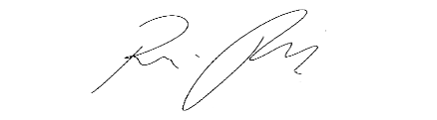
INDICAÇÃO Nº 1046/2021

Súmula: “Indico concretagem na Viela A, situada atrás do novo Hospital Yes, a qual é acessada pela rua Antônio Martins, no bairro Jardim Hokkaido. ”

INDICO à Mesa, após ouvir o Douto Plenário, na forma regimental vigente, que seja a presente propositura encaminhada ao Excelentíssimo senhor, Igor Soares Ebert, Prefeito Municipal, para a realização de concretagem na Viela A, situada atrás do novo Hospital Yes, a qual é acessada pela rua Antônio Martins, no bairro Jardim Hokkaido.

JUSTIFICATIVA
Senhor Presidente;
Senhoras Vereadoras;
Senhores Vereadores;

Essa é uma solicitação da população local que reivindica a realização deste serviço, relatando que o pavimento de concreto da referida viela se encontra completamente cheio de buracos, os quais causam diversos transtornos aos moradores da região. Em anexo estão algumas fotos do local.
Considerando o grande trabalho da atual gestão, Indico a realização de concretagem na Viela A, situada atrás do novo Hospital Yes, a qual é acessada pela rua Antônio Martins, no bairro Jardim Hokkaido, para que com máxima urgência, a população local tenha uma melhoria na qualidade de vida.
Sala das Sessões Benvindo Moreira Nery, 26 de fevereiro de 2021.
Vereadora Tininha – PSD
1ª Secretária

